НВК «ЗОШ І-ІІІ ст. №1-гімназія» м. Копичинці

**Задачі на знаходження остачі. Вправи на засвоєння таблиць додавання і віднімання числа 3. Побудова відрізків.**

***Урок математики в 1-А класі***

***Вчитель Пиріжок О.Л.***

***2015***

Тема. Задачі на знаходження остачі. Вправи на засвоєння таблиць додавання і віднімання числа3. Побудова відрізків.

Мета. Закріплювати знання учнями таблиць додавання і віднімання 3, формувати вміння розв’язувати задачі на знаходження остачі, вдосконалювати навички усної лічби, розвивати мислення. Виховувати цікавість до математики.

Хід уроку

І. Організаційний момент.

ІІ. Актуалізація опорних знань.

1. Усна лічба

Повторення складу числа 10. Гра «Зваримо компот» (презентація 1)

Повторення таблиці додавання і віднімання числа 3. Гра з Дідом Морозом (відео) .

Гра «Зваримо борщ»



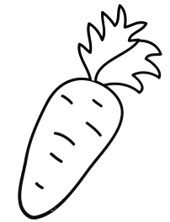 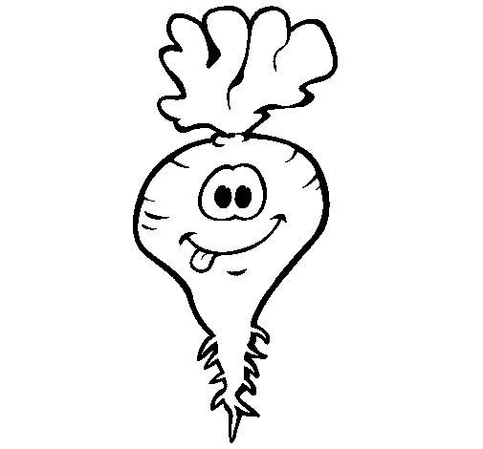 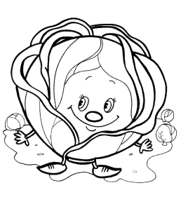 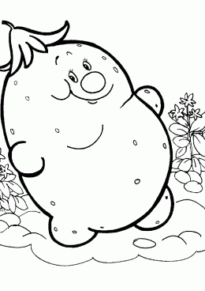 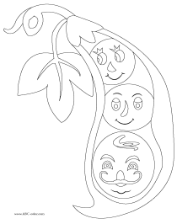

7+3 9 – 2 6 – 3 5 + 3 7 – 3

(Вкинути у каструлю овочі, попередньо обчислити на них вирази)

ІІ. Вивчення нового матеріалу.

1. Робота над задачею нового виду

Дівчинка Оленка зліпила 10 вареників. 3 вареники вона кинула у каструлю. Скільки вареників у неї залишилось.

 

Розгляньте малюнок. Розкажіть, що відбулося. Повторіть умову задачі. Що питається? Якщо кинула у каструлю, то залишилось більше чи менше?

Складіть вираз- розв`язання задачі.

1. Робота з підручником. Задача 4

Прочитайте текст задачі. Що відомо? Розкажіть умову задачі. Що потрібно дізнатися. Яку дію будемо виконувати? Чому? Складіть вираз-розв`язання задачі.. Дайте відповідь.

ІІІ. Фізкультхвилинка (зарядка для майбутніх чемпіонів)

ІV. Робота з геометричним матеріалом.

Як наз. фігури? .

Чим відрізняється відрізок від променя? Сьогодні ми будемо будувати відрізки в зошиті.

V. Закріплення та узагальнення знань.

1. Складання задач на знаходження остачі (презентація 2)

2. Робота в зошиті з друкованою основою. (розв’язування виразів)

VІ. Підсумок уроку.

Діти, якою цікавою справою ми займалися на уроці?

* Чого навчилися?
* Яке завдання найбільше сподобалось?
* Який у вас настрій залишився після уроку?